1. Укажите для каждого рисунка топологию сети
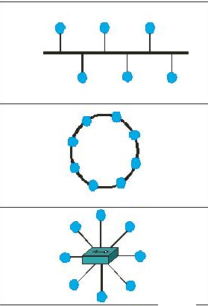
Ответ:
1 рис –
2 рис –
3 рис –

2. Перечислите виды компьютерных сетей.
Ответ:

1. Расположите этапы моделирования по порядку
 .

2. Населённые пункты А, В, С, D соединены дорогами. Время проезда на автомобиле из города в город по соответствующим дорогам указано в таблице:
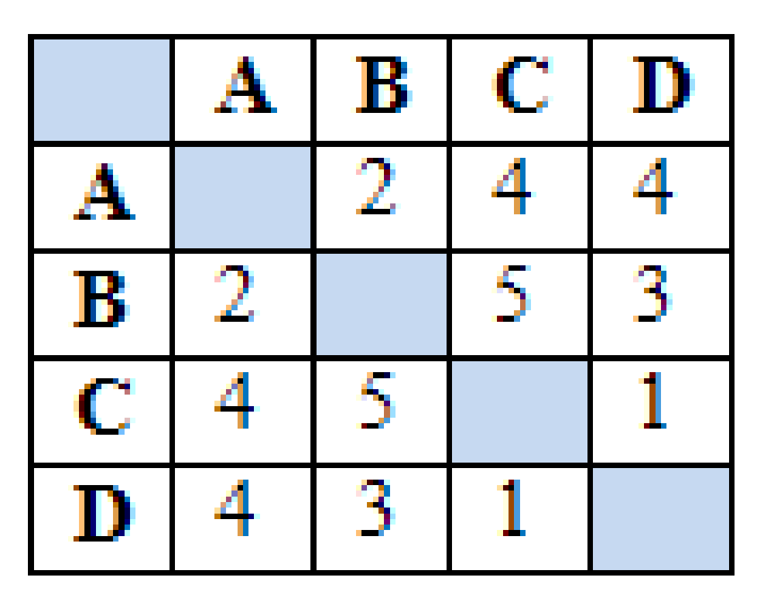
Турист, выезжающий из пункта А, хочет посетить все города за наикратчайшее время. Найдите соответствующий маршрут.
Ответ:
(можно оформить в отдельном файле)

Некий гражданин открывает в банке счёт на сумму 10 000 рублей. Ему сообщили, что каждый месяц сумма вклада будет увеличиваться на 1,2%. Составьте таблицу расчетов для того, чтобы узнать возможную сумму и приращение суммы вклада через 1, 2,…, 6 месяцев.

